**PLANO DE AULA**

|  |  |
| --- | --- |
|  | NOME COMPLETO DA ESCOLA: CEMI-Centro Educacional Municipal de Iomerê  DIRETORA: Marta Maria Falchetti  COORDENADORA: Tânia Gonçalves da Silva Bressan  ORIENTADORA: Marinez Zanetti Zago  SECRETÁRIA: Roseli Aparecida Fiuza da Rosa Civiero  PROFESSOR: Eliane Andreola  DISCIPLINA: Atendimento Educacional Especializado (AEE)  TURMA: AEE  DATA: 21 de maio de 2020 a 25 de maio de 2020. |
| **ALUNO**: Alice Isabeli 2°, Aline 6°, Cristian 6°, David 4°, Eduarda 7°, Emilia 4°, Erick 2°, Erica 6°, Ettori 7°, Felipe 1°, Fellipe 5°, Fernanda 4°, Igor 2°, Lorenzo 2°, Luis Felipe 7°, Maisa 6°, Natalia 4°, Nicolas 6°, Patricia 7°, Raelly 9°, Vinícius 2°, Vitor Renan 4° e Wladimir 4°. | |
| **Tempo previsto para a realização**: 3 a 4 períodos de 45 minutos. | |
| **Habilidades e objetivos da aula**:  *Ordenar e fazer operações com adição e subtração envolvendo unidades e dezenas;  *Desenvolver o raciocínio lógico;  *Reforçar problemas matemáticos;  *Desenvolver a leitura e escrita através de frases;  *Sequenciar as frases com suas respectivas imagens, estimulando a atenção visual. | |
| **Objetivo Geral do plano de aula do AEE**: Trabalhar metodologias alternativas e diferenciadas, para o complemento e suplemento das atividades dos conteúdos do ensino regular, adaptando, reorganizando e dando continuidade ao processo de alfabetização, enfatizando a necessidade de aprendizagem dentro do nível de compreensão e comportamental de cada aluno. | |
| **Formas de Avaliação**: Complementar e suplementar os conteúdos do ensino regular, através da participação individual do aluno. | |
| Outros:  **Estamos na 15° organização do plano de ensino do AEE.**  **Atividades:**  **Tema:** Matemática, leitura e escrita.  *Os alunos do 1°, 2°, 3° e 4° ano, e os alunos (Maísa, Mayara, Natália, Mateus, Erica) irão trabalhar os cálculos de adição e subtração envolvendo unidades e dezenas; ANEXO 1  *Os alunos do 3° e 4° ano irão ordenar as frases com suas respectivas imagens; ANEXO 2  *Os alunos do 5°, 6°, 7° e 9° irão fazer os problemas de matemática e ordenar as frases com suas respectivas imagens. ANEXO 3  Estou à disposição no privado. Professora Eliane Andreola.  **ANEXOS** | |

**ANEXO 1 –** Assistir ao vídeo da professora Eliane, com cálculos envolvendo unidades, via WhatsApp.

**\*CÁLCULOS**

**8+7= 8-2=**

**6+4= 6-5=**

**9+4= 4-2=**

**5+4= 6-3=**

**3+2= 7-2=**

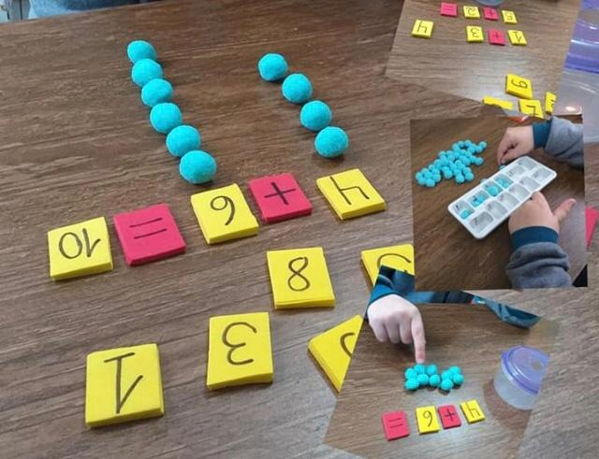

**\*VOGAIS**

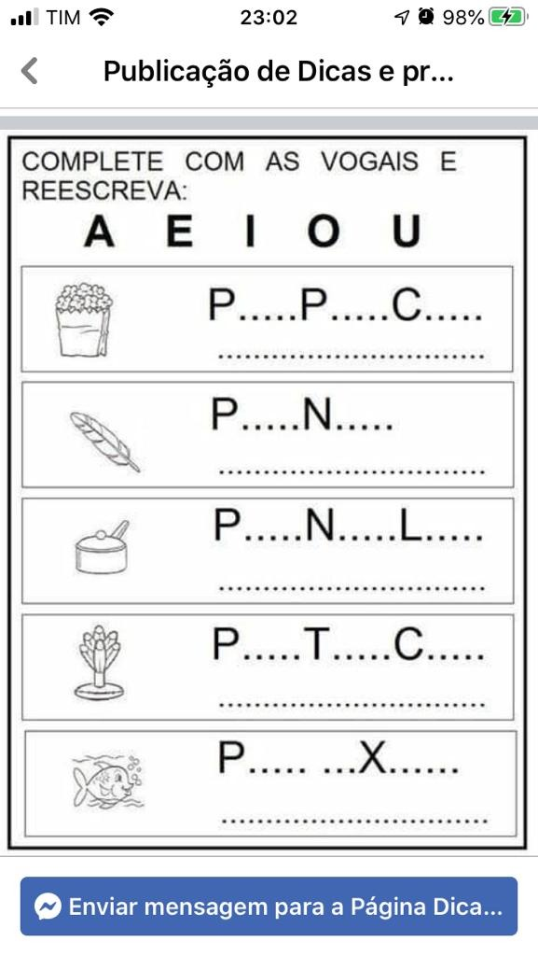

**ANEXO 2 –** Assistir ao vídeo da professora Eliane, com cálculos envolvendo unidades e dezenas, via WhatsApp.

**\*CÁLCULOS**

**17-14=**

**23-12=**

**48+23=**

**37+25=**

**29+15=**

**\*Ordenar Frases**

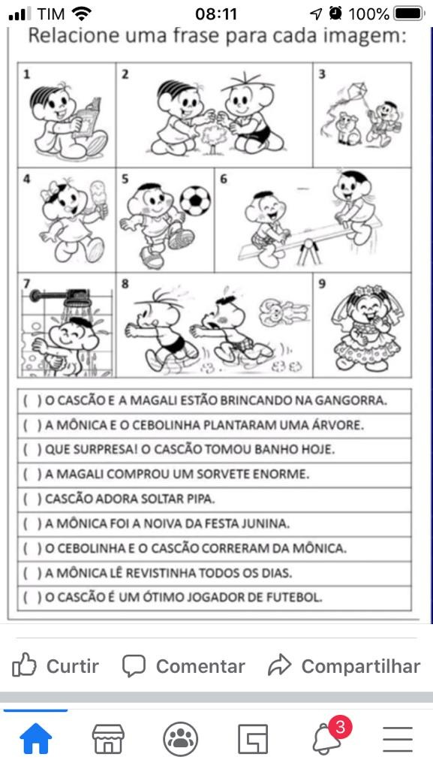

**ANEXO 3 –**

**\*Problemas de Matemática**

